A1 Welche Trennverfahren kennst du?
Schreibe die Namen der Trennverfahren auf. Zeichne die Trennverfahren.

Destillieren |  | Eindampfen

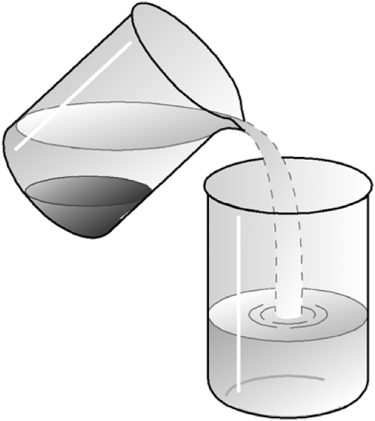 |  |  |  | 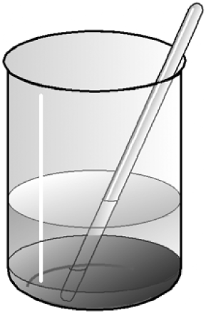
Dekantieren |  | Filtrieren |  | Sedimentieren

A2 Welche Beispiele für Trennverfahren hast du schon kennengelernt?
Notiere jeweils ein Beispiel.

Trennverfahren | Beispiel für dieses Trennverfahren
Destillieren | Alkoholgewinnung aus Wein
Eindampfen | Salzgewinnung aus Meerwasser
Sedimentieren | Abwasserreinigung
Dekantieren | Goldwaschen
Filtrieren | Reinigung von Schmutzwasser

A1 Welche Trennverfahren kennst du?
Schreibe die Namen der Trennverfahren auf. Zeichne die Trennverfahren.

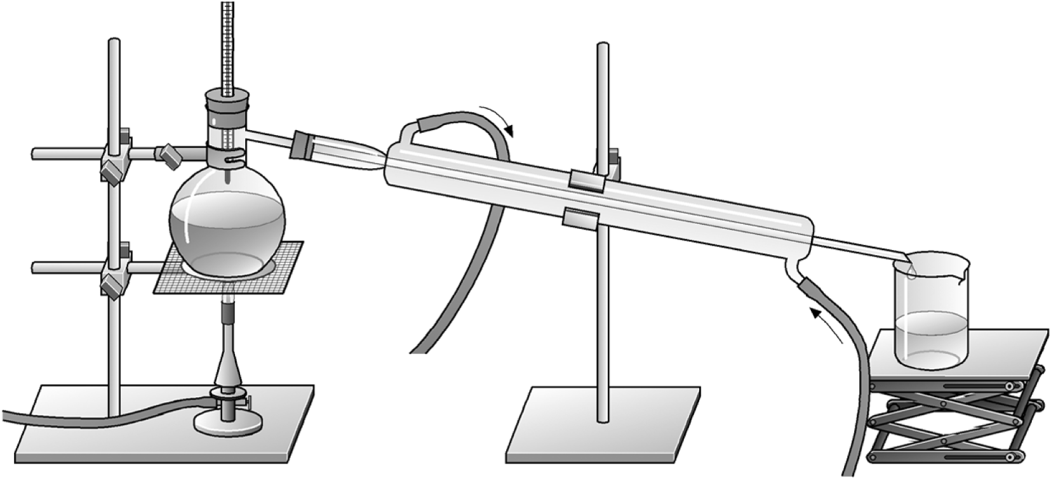 |  | 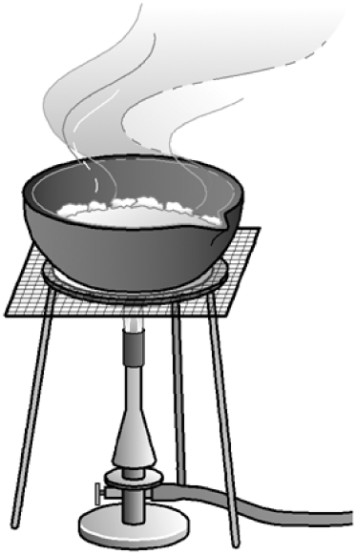
Destillieren |  | Eindampfen

 |  | 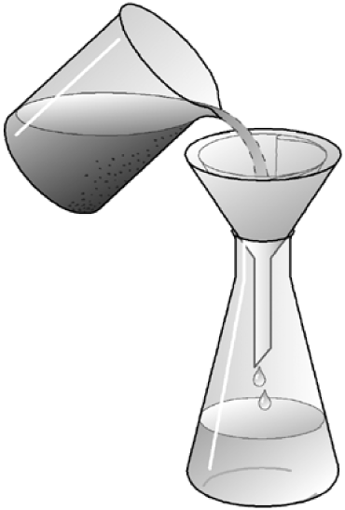
Dekantieren |  | Filtrieren |  | Sedimentieren

A2 Welche Beispiele für Trennverfahren hast du schon kennengelernt?
Notiere jeweils ein Beispiel.

Trennverfahren | Beispiel für dieses Trennverfahren
Destillieren | Alkoholgewinnung aus Wein
Eindampfen | Salzgewinnung aus Meerwasser
Sedimentieren | Abwasserreinigung
Dekantieren | Goldwaschen
Filtrieren | Reinigung von Schmutzwasser

